金岳國小人權法治品德教育及正向管教宣導及研習活動成果報告
學校名稱：金岳國小
活動名稱：交通安全融入法治教育課程活動
辦理日期：101年9月10日（彈性）
舉辦地點：六忠教室
參加對象：六忠學生，6人
活動簡述說明：認識「內輪差」以及「視覺死角」，並以砂石車為例子。詢問學生在砂石車旁的潛在危險有哪些，並講解什麼是砂石車的視覺死角、內輪差，用圖片、影片解釋。
詢問學生在砂石車旁的潛在危險  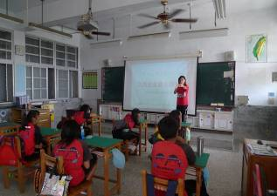 | 講解何謂砂石車的視覺死角  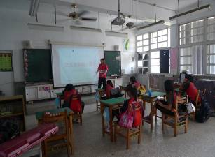
觀賞何謂內輪差影片宣導  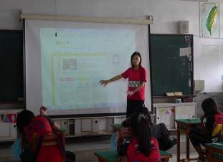 | 認識內輪差  